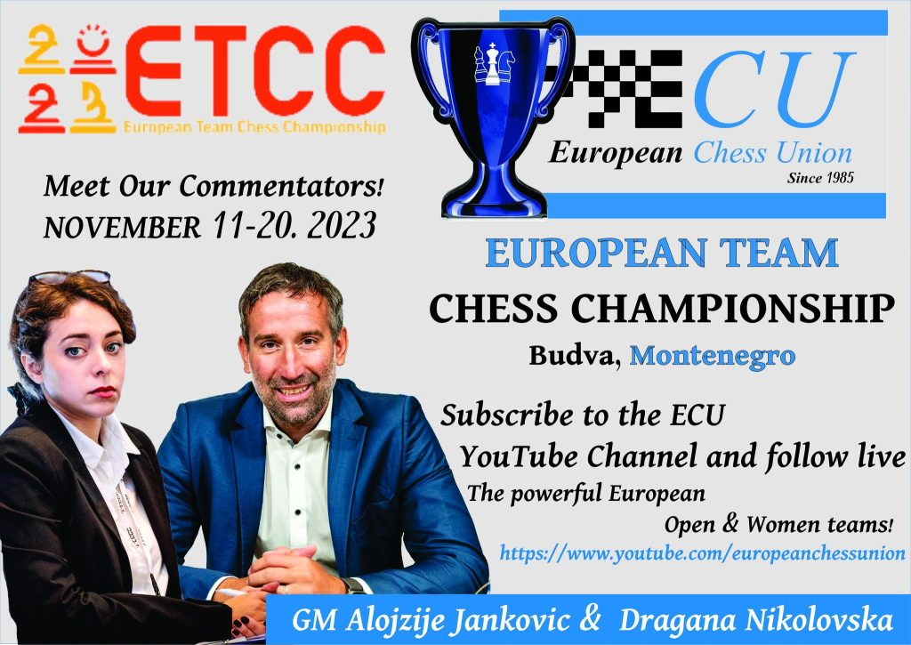
נבחרות ישראל - לאליפות אירופה
מאת יוחנן אפק
בבודווה (מונטנגרו) תיפתחנה בשבת אליפויות אירופה לנבחרות בהשתתפותן של 36 פדרציות. בקטגוריה הפתוחה כוללות 38 הנבחרות 188 שחקנים, מהם 129 רבי אמנים ו-32 אמנים בינלאומיים. בראש הדירוג המוקדם צועדות (על-פי ממוצע מד הכושר של שחקניהן) אזרבייג'ן (2701), רומניה (2676), גרמניה (2676), אנגליה (2671) וארמניה (2667). ישראל במקום ה-12 (2592) בהרכב רבי האמנים: 1.תמיר נבאתי 2632 2.מקסים רודשטיין 2582 3.איליה סמירין 2578 4.אורי קובו 2556 5.יבגני פוסטני 2577. הקפטנית היא האמנית הבינלאומית אילנה דויד. עם שחקני הצמרת האירופית שייטלו חלק באירוע נמנים רבי האמנים מגנוס קארלסן (נורבגיה 2829), ריצ'רד ראפורט (רומניה) 2748, טיימור רדג'אבוב (אזרבייג'ן 2745), וינסנט קיימר (גרמניה 2721), ניקיטה ויטיוגוב (אנגליה 2712) ועוד רבים וטובים.
באליפות היבשת לנבחרות נשים משתתפות 32 קבוצות הכוללות 160 שחקניות, מהן 12 הנושאות את התואר רב -אמן, 25 רב-אמניות, 37 בעלות התואר אמן בינלאומי ו-33 אמניות בינלאומיות. בראש הדירוג המוקדם צועדות 1.גיאורגיה (2471) 2.אזרבייג'ן (2392) 3.גרמניה (2385) 4.אוקראינה (2365) 5.בולגריה (2362). ישראל במקום ה-17 (2263) בהרכב: 1. אב"ל מרסל אפרוימסקי (2448) 2. רב-אמנית דינה בלנקאייה (2250) 3.אב"ל מאשה קלינובה (2245) ואמניות פיד"ה 4.רונית לויטן (2109) 5.דנה כוכבי (2090). הקפטן הוא ר"א ארתור קוגן . ראש המשלחת: משה שלו. השחקניות המובילות באירוע הן רבות אמן אלכסנדרה קוסטניוק (שוויץ 2526), בלה חוטנשווילי (גיאורגיה 2488), נינו בטסיאשווילי (גיאורגיה 2487), אליזבט פהץ (גרמניה 2473).
אתר האיגוד יעקוב אחר האירועים ויסכמם ב-3 כתבות שליש. היו עימנו!
https://chess-results.com/tnr832215.aspx?lan=1
מדליית כסף למאשה
אליפות העולם ה-31 לסניורים נערכה בכפר הנופש של העיר טראסיני בסיציליה (איטליה) ב-25 באוקטובר- 5 בנובמבר בשלוש קטגוריות: שתיים פתוחות לגילאי 65+, 50+ וקטגורייה מעורבת לנשים.
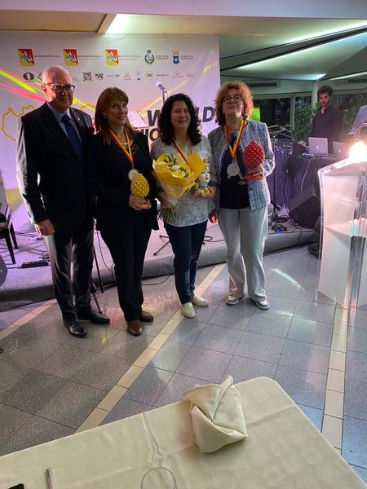
האלופה (במרכז) וסגניותיה. מימין: מאשה קלינובה.

בקטגוריית הנשים נטלו חלק 32 שחקניות מ-16 מדינות בנות 50 ומעלה ללא הגבלת גיל. המנצחת , רב-אמנית מוניקה קלזטה, צברה 8.5 נקודות מ-11 והוכתרה כאלופת העולם לבנות 50+. רב-אמנית גלינה סטרוטינסקאייה (רוסיה תחת דגל פיד"ה) צברה 8 נקודות והוכרזה כאלופת העולם לבנות 65+. חברת נבחרת ישראל, אב"ל מאשה קלינובה, דורגה ראשונה בקבוצת צוברות 7 נקודות כל אחת בצוותא עם רב-אמנית מרינה מקרופולו (יוון) והאמניות הבינלאומיות סופיו טרלדזה (גיאורגיה) וילנה קראסנקובה (פולין) 7 כל-אחת. מאשה נחלה הפסד בודד מול האלופה הספרדית, אך צברה 2.5 נקודות מול שלוש חברותיה לסגנות. הודות להישגה הוענקה למאשה מדליית הכסף בקטגוריית בנות 50+. ישראלית נוספת, אלכסנדרה אלכסנדרובה,אף היא ממועדון באר-שבע, צברה בקטגורייה זו 5 נקודות.
מאשה, ילידת אודסה, הוכתרה כאלופת ישראל בשנת 1992. היא שחקנית מועדון באר-שבע וחברה קבועה, זה שנים רבות, בנבחרת הנשים האולימפית של ישראל. בשבת הבאה תחגוג את יום הולדתה ה-55 בבודווה (מונטנגרו) בה היא מייצגת את ישראל באליפות אירופה לנבחרות. הרבה ברכות, מאשה!
בקטגוריית 65+ התמודדו 155 שחקנים מ-43 מדינות, מהם 10 רבי אמנים ו-23 אמנים בינלאומיים ב-11 סיבובים שווייצריים. רב האמן האנגלי ג'והן נאן הגן על תוארו מאשתקד לאחר בכורה משותפת עם הסלובקי ר"א לובומיר פטצ'ניק 8.5 נק' כל אחד. מדליית הארד הוענקה לר"א ניקולאי לחקי (צרפת) שדורג ראשון בקבוצת צוברי 8 נקודות עמה נמנו גם רבי האמנים ריינר קנאק (גרמניה), דניאל קמפורה (ארגנטינה), רפאל וגניאן (ארמניה) והאמן הבינלאומי האוקראיני אלכסנדר רפרינצב. 10 שחקנים חלקו את המקום השמיני עם 7.5 נקודות כל אחד ובהם גם אלוף ישראל לשעבר אב"ל נתן בירנבוים. עוד שני ישראלים השתתפו בקטגוריה זו: דויד שניידר בן ה-76 צבר 6.5 נקודות ו- יעקב אידסיס בן ה-82 – 5 נקודות.

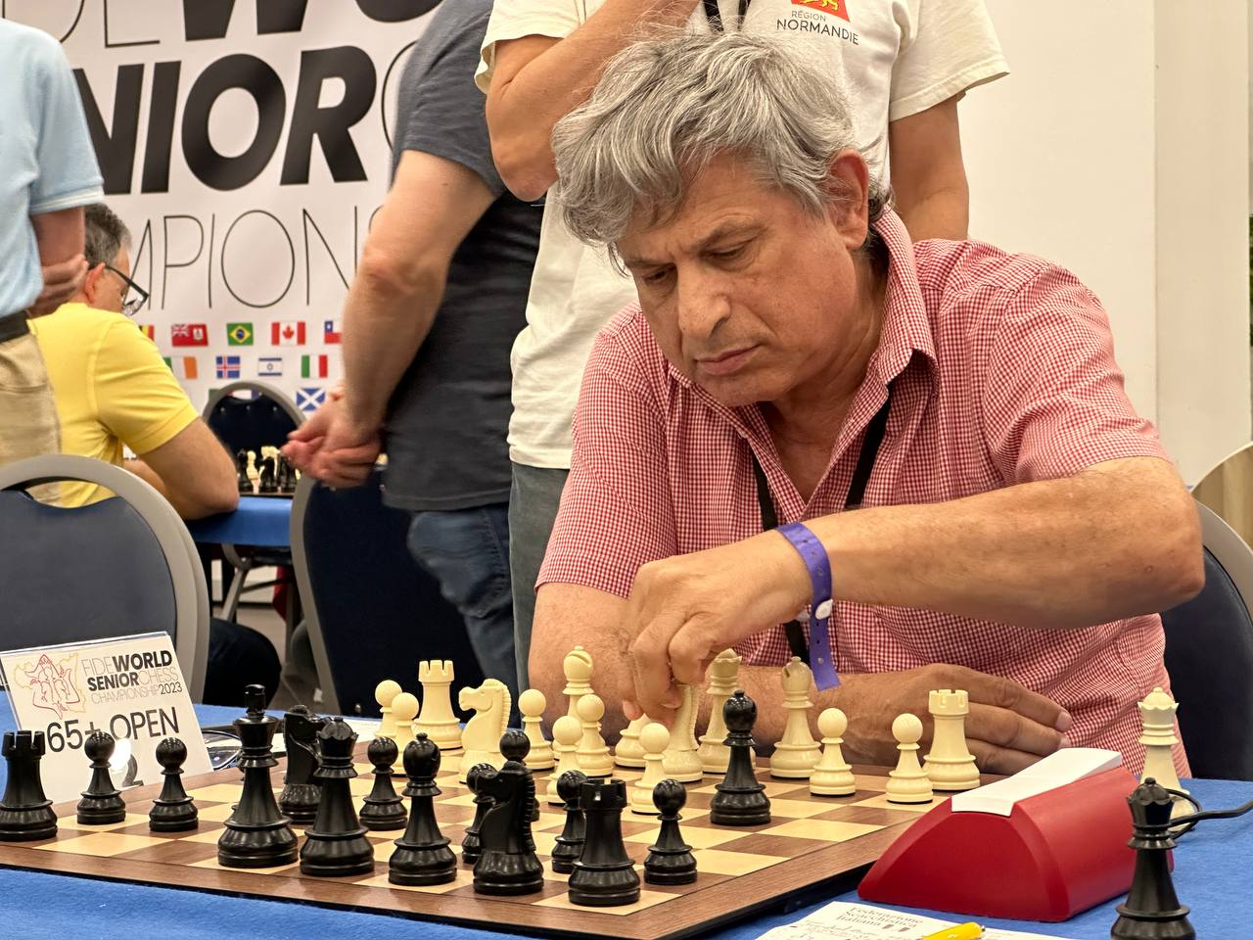
נתן בירנבוים

בקטגוריית 50+ התמודדו 91 שחקנים מ-37 מדינות מהם 16 רבי אמנים ו-13 אמנים בינלאומיים. גם כאן נרשמה בכורה משותפת של האנגלי מייקל אדמס (זהב) והסרבי סואט אטאליק עם 8.5 נקודות כל אחד, לפני רבי האמנים מקסים נוביק (אוקראינה) שזכה ב ארד ומיקלה גודנה (איטליה) 8 כל אחד. לא היו שחקנים ישראלים בקטגוריה זו. תוצאות מלאות:
https://chess-results.com/tnr832133.aspx

ישראלים בליגות האירופיות

בצ'כיה נפתחה באמצע באוקטובר עונת הליגה הבכירה – האקסטרה ליגה- בה משתתפים גם שניים משחקני נבחרת ישראל על הלוח הראשון של קבוצותיהם. בסיבוב הראשון גברה נד לאבם על סלאבוי פורובה 4.5: 3.5 (ר"א תמיר נבאתי – ר"א גז'גוז' נאסוטה תיקו); טורנוב נוצחה 3: 5 בידי פרידק- מישטק ( ר"א מקסים רודשטיין- ר"א אנטון קורובוב תיקו).
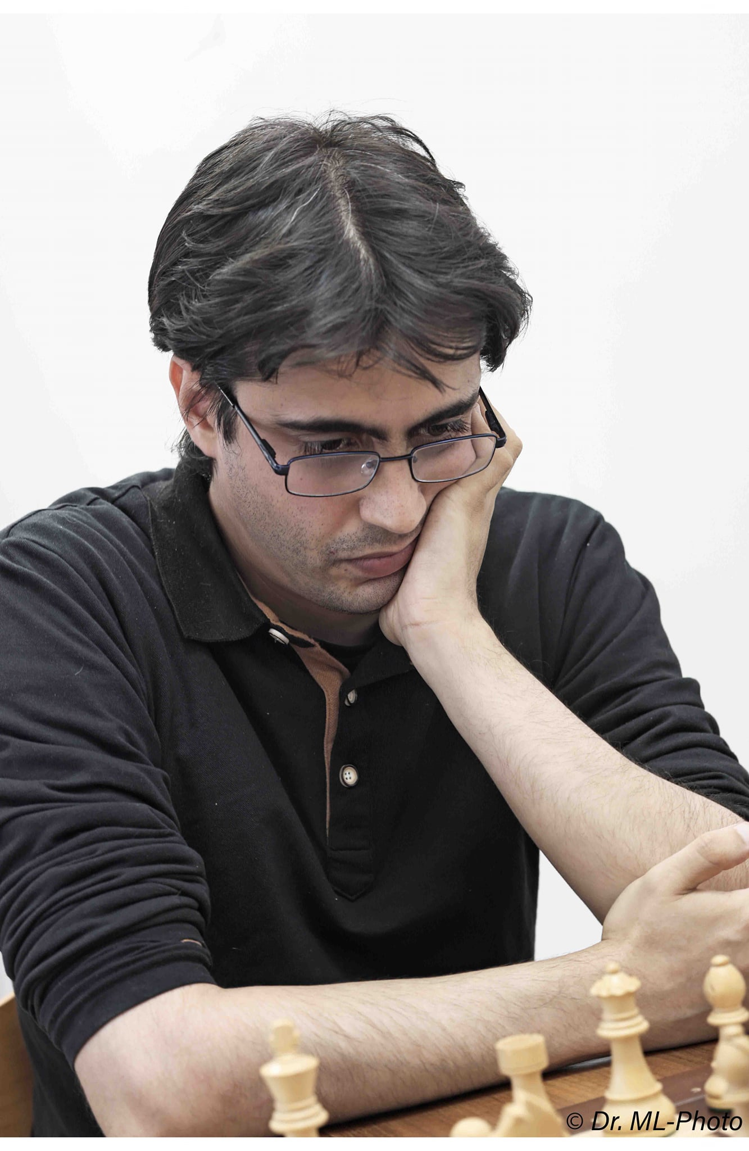

בסיבוב השני ביצעו 4 קבוצות אלו הצרחה זיווגית. נד לאבם נוצחה 3.5: 4.5 בידי פרידק-מישטק (נבאתי-קורובוב תיקו). טורנוב נפרדה בתיקו 4:4 מסלאבוי פורובה (רודשטיין- נאסוטה תיקו).
בתום הסיבוב השני צועדות בראש מורבסקה סלאביה, נובי בור, פרידק-מישטק ונד לאבם עם מלוא 6 הנקודות. לנד לאבם 3 נקודות ולטורנוב נקודה אחת.
ב-11 -17 באוקטובר נערכה בוולי לושיני ברציפות הליגה הקרואטית הראשונה בת 8 קבוצות . המנצחת היתה קבוצת סולין עם 12נקודות קבוצתיות, לפני ספליט 11 וזגרב 9. ר"א יבגני פוסטני שיחק על הלוח השני של קבוצת אגרופרוטיינקה ססווטה (אשר דורגה רביעית גם היא עם 9 נקודות) אחרי ר"א אלכסנדר מוטילב ( כיום רומניה) . הוא צלח את האירוע בלתי מנוצח וצבר 4.5 נק' מ-7 לאחר שנפרד בתיקו מכל חמשת רבי האמנים עימם התמודד וגבר על שני הנותרים (ביצוע תחרותי 2601). תוצאות מלאות:
https://chess-results.com/tnr828043.aspx?lan=1&art=16&flag=30

זנן חלק שני בצרפת
בפסטיבל השחמט הראשון של העיר הצרפתית אנמאס (21- 27 באוקטובר) התמודדו 176 שחקנים מ-18 מדינות מהם 15 רבי אמנים ו-17 אמנים בינלאומיים ב-9 סיבובים על קרן פרסים בת 18 אלף יורו. התחרות נסתיימה בניצחונם המשותף של רבי האמנים ניקיטה פטרוב ( מונטנגרו) וסיאנתאן דאס (הודו) עם 7 נקודות כל-אחד. השניים הקדימו במחצית הנקודה את רבי האמנים שהאי גרובר, דיפ סנגופטה, גופטה סנקאלפ, דיפטיאן גוש (כולם מהודו), יבגני זנן (ישראל), גז'גוז' נאסוטה (פולין) ואת האמנים הבינלאומיים מאל בואייה וג'וזף גירל (צרפת) וצ'ינה מהאר (הודו) 6.5 כל אחד. יבגני צלח את התחרות ללא הפסד עם ביצוע תחרותי 2558. ישראלי נוסף באירוע, א"פ ראם שרמן צבר 5.5 נקודות. תוצאות מלאות:
http://www.echecs.asso.fr/Actu.aspx?Ref=14594
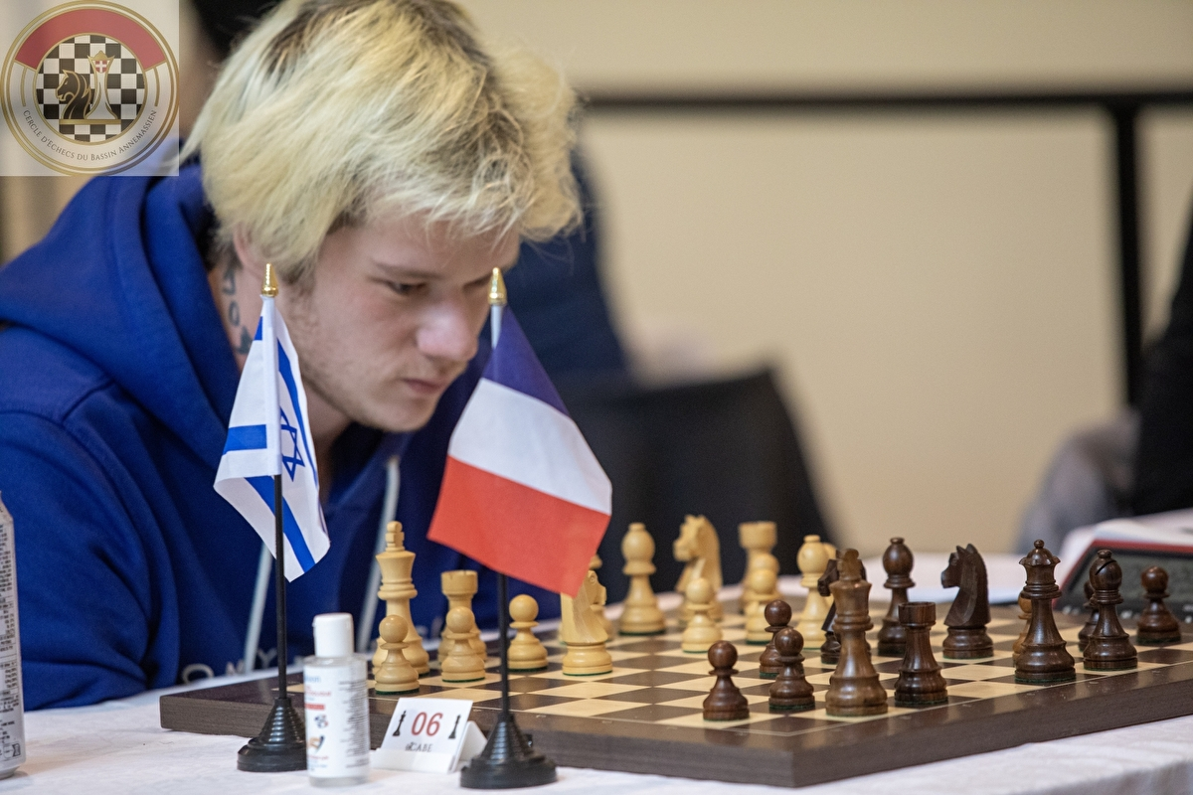

יבגני זנן

צילומים: ד"ר מרק ליבשיץ, אתרים רשמיים, פייסבוק

